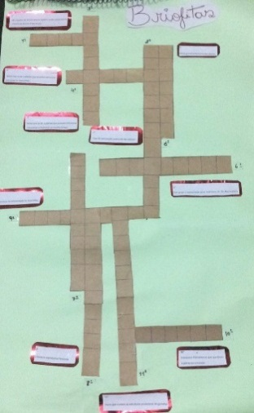
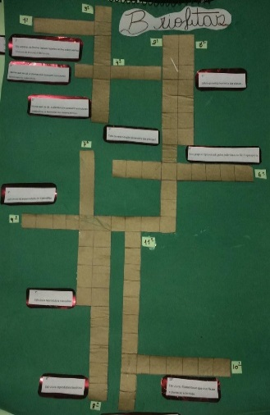
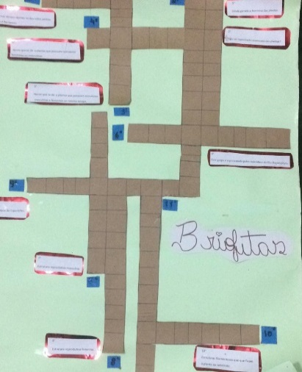
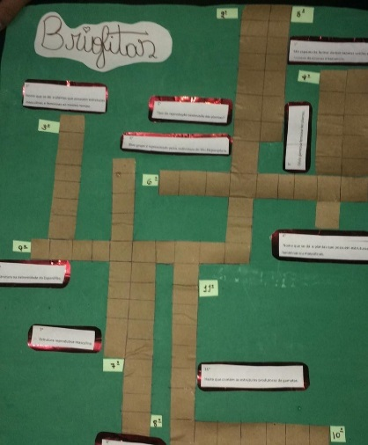
Anexo 05 - Confecção do jogo didático sobre briófitas. Eduardo Lima e Silva

Jogo | Ano/Turma | Nº de alunos atendidos | Escola
Confecção jogo didático das plantas- Angiospermas | 2º Ano A, B, C, D | 120 | Escola Eduardo Lima e Silva
Confecção do jogo didático sobre briófitas. | 2º Ano A, B, C e D | 120 | Escola Eduardo Lima e Silva

